项目管理

## 人员管理

### 主要涉及界面

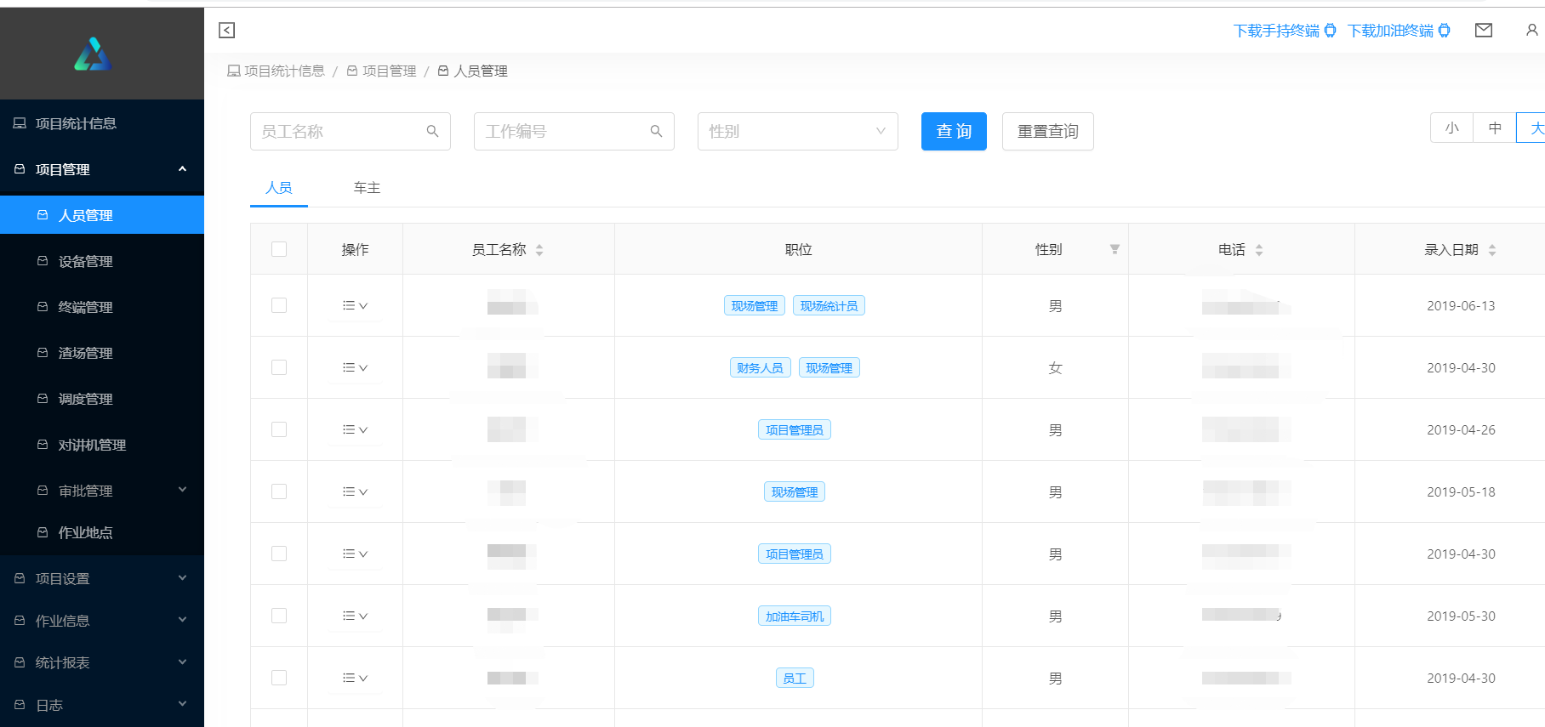

### 测试数据

|  |  |  |  |
| --- | --- | --- | --- |
| 账号 | super |  |  |
| 密码 | sytech123 |  |  |
| 项目 | 测试项目 | 项目id:3 |  |
| 角色 | 管理员 |  |  |
| 权限 | 所有权限 |  |  |

### 接口测试

相关页面



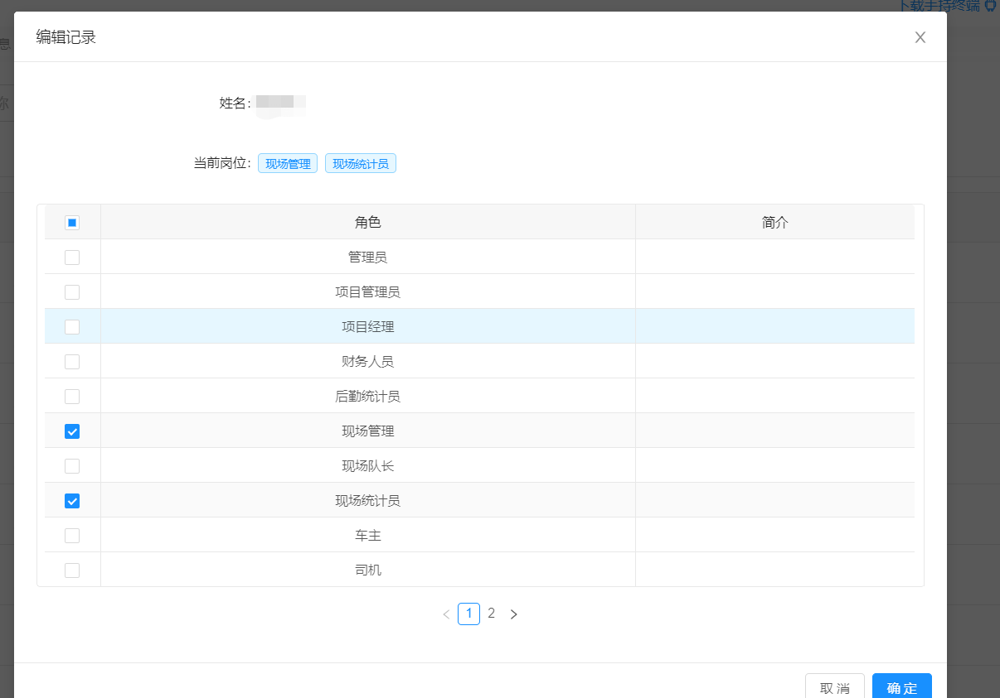

|  |  |  |  |  |  |  |
| --- | --- | --- | --- | --- | --- | --- |
| **接口(控件)\标准** | **正常** | **异常** | **备注** | **详细图片** | **意见** | **后期解决结果(填写更新完的version number ,最好带上截图)** |
| 查询列表 | ✔ |  |  |  |  |  |
| 删除人员 |  | ✔ | 删除失败 |  | 前端问题? |  |
| 修改人员角色 | ✔ |  |  |  |  |  |

### 数据和数据完整性测试

|  |  |  |  |  |  |  |
| --- | --- | --- | --- | --- | --- | --- |
| **数据** | **期望值** | **结果值** | **详细图片** | **是否符合期望** | **备注** | **后期解决结果** |
| **查询列表** | **项目中的人员** | **项目中的人员** |  | **是** |  |  |
| **修改岗位信息** | **不能编辑比当前人权限大的人员的角色** | **不能编辑比当前人权限大的人员的角色** |  | **是** | **前端正在修改** |  |
| **申请对讲机** | **生成完整的申请信息** |  |  | **否** | **前端参数不够** |  |

### 功能测试(业务)

业务描述:

#### 业务流程:

|  |  |  |  |  |  |  |
| --- | --- | --- | --- | --- | --- | --- |
| **业务流程** | **是否完全通过** | **异常环节** | **备注** | **详细图片** | **意见** | **后期解决结果** |
|  |  |  |  |  |  |  |

## 设备管理

## 终端管理

## 渣场管理

## 调度管理

## 对讲机管理

## 审批管理

### 车辆审批

### 人员审批

## 作业地点